שיעור מספר 3

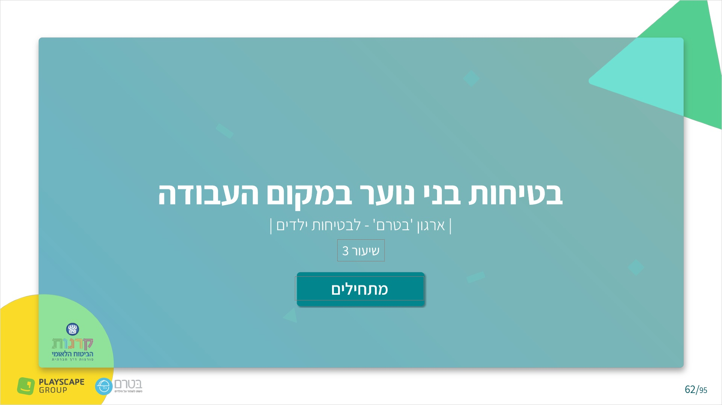

3.2 Untitled Slide
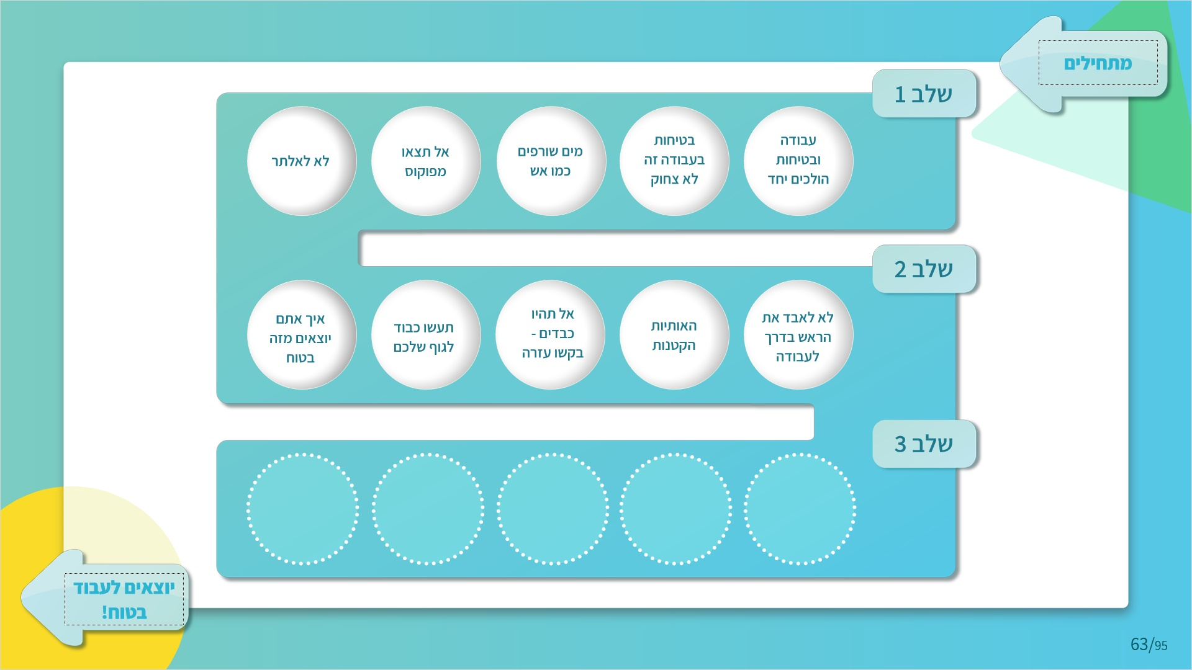
אמור
עד עכשיו עברנו עם דנה 10 אתגרים וכך עזרנו לה לקבל 10 באדגי'ם של בטיחות
היום אנחנו עוזרים לדנה לאסוף עוד 5 באדגי'ם!
בואו נתחיל!

3.3 Untitled Slide
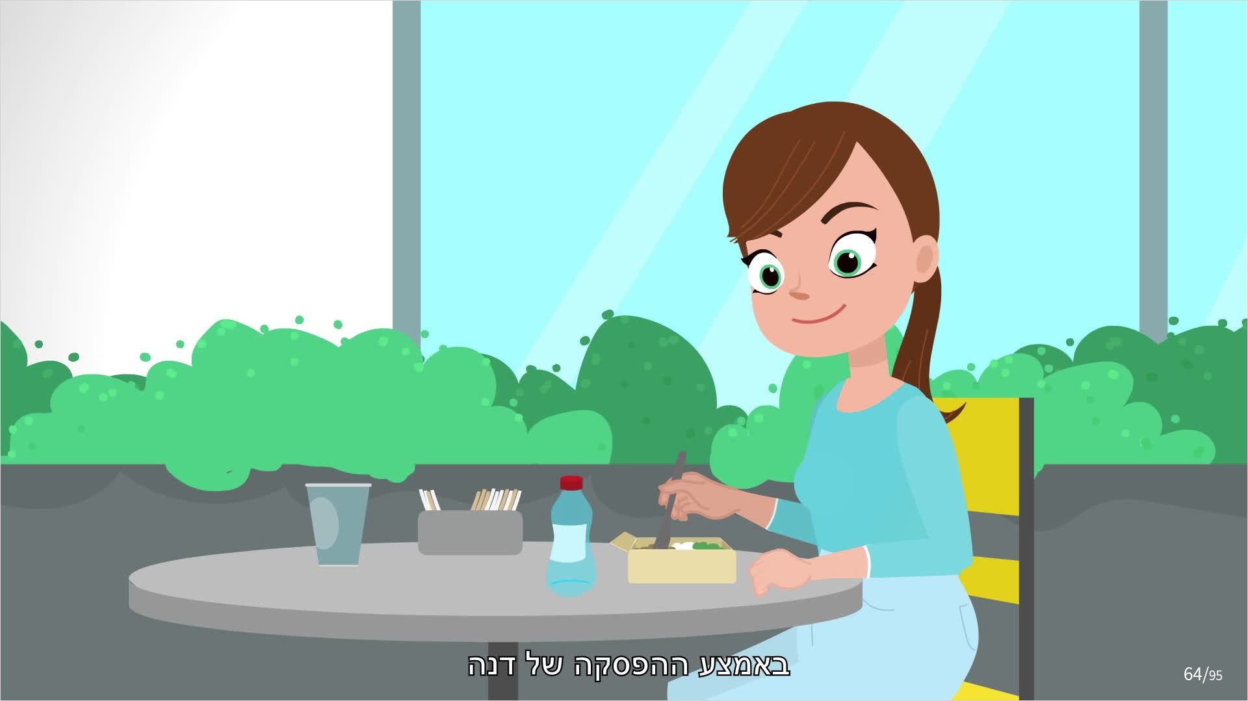
הפעל את הסרטון

3.4 Untitled Slide
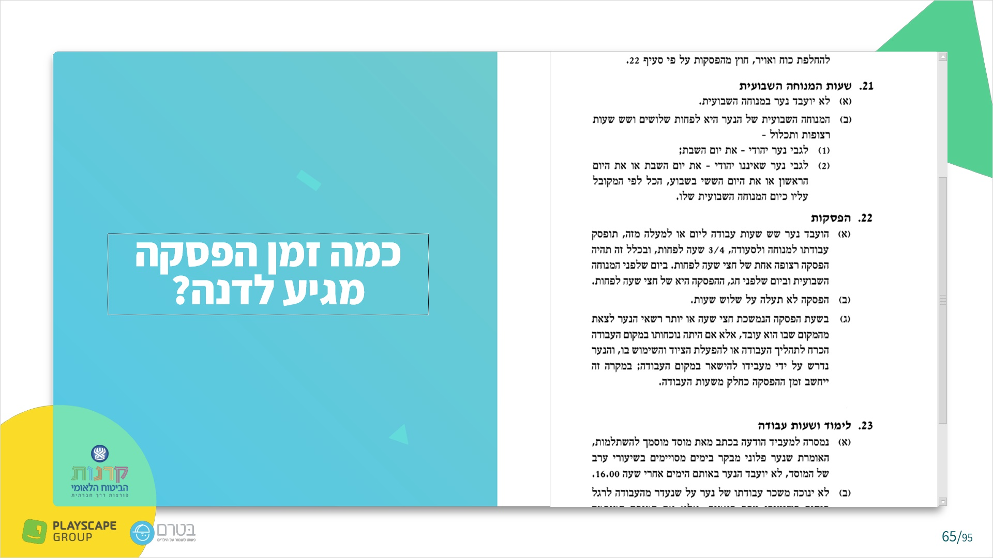
הזמן מתנדב לשולחן המורה ובקש ממנו למצוא את התשובה לשאלה בחוק עבודת נוער
(את המסמך יהיה ניתן לגלול מעלה ומטה)

3.5 Untitled Slide
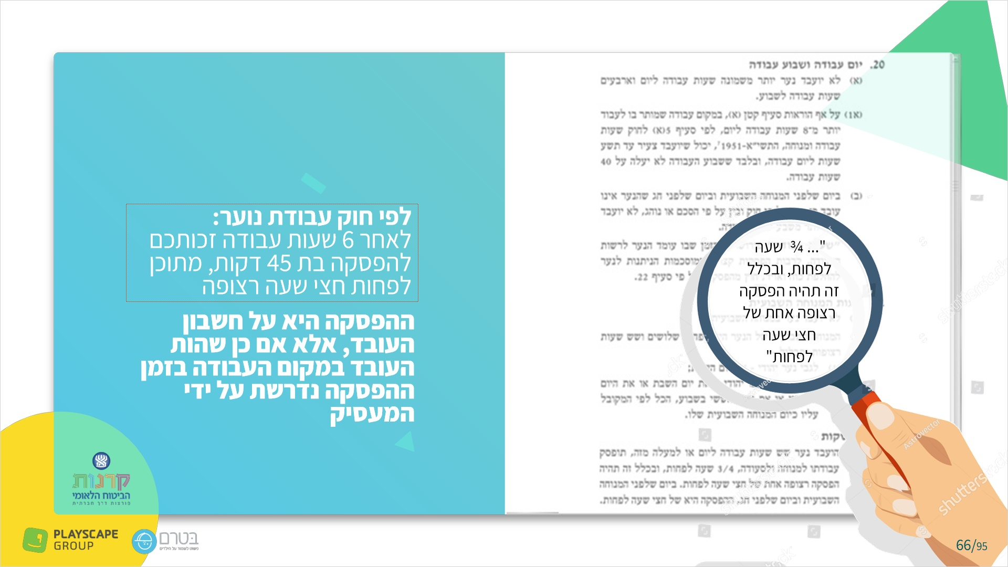

3.6 Untitled Slide
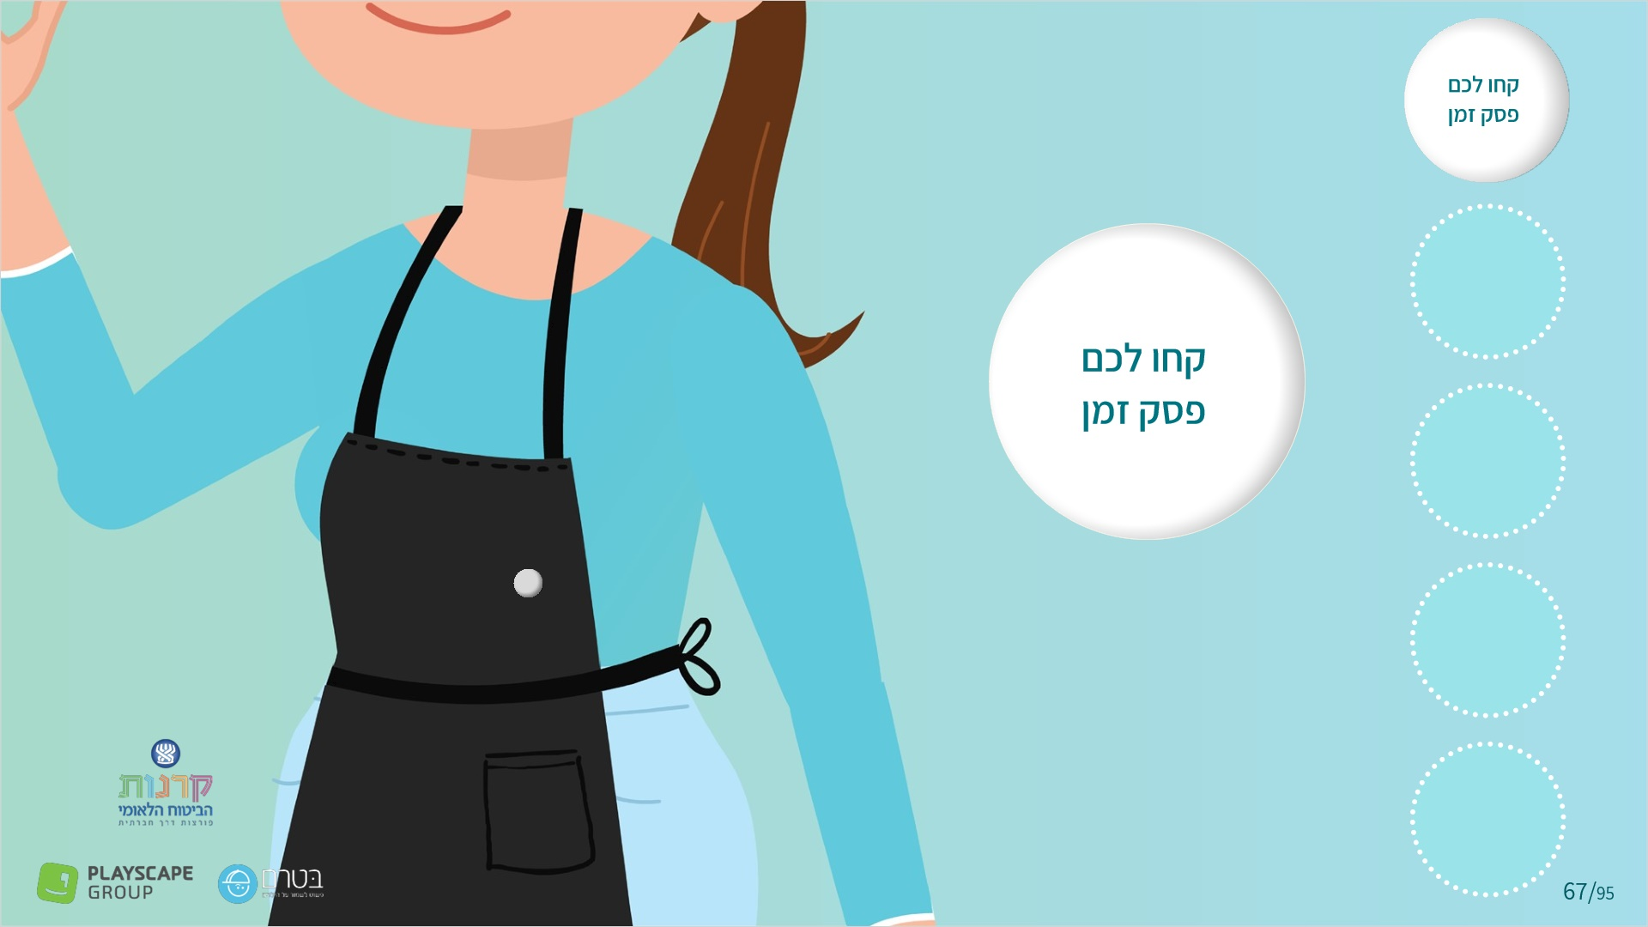
אמור: הבאדג’ 11

3.7 Untitled Slide
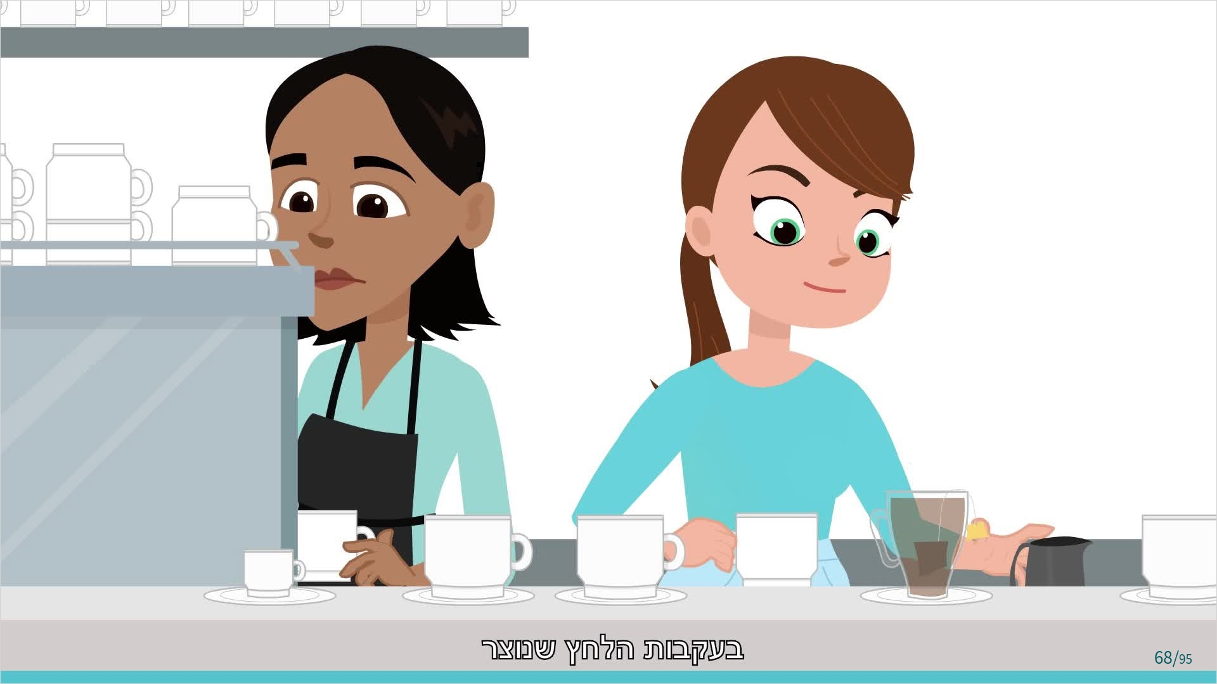
הפעל את הסרטון

3.8 Untitled Slide
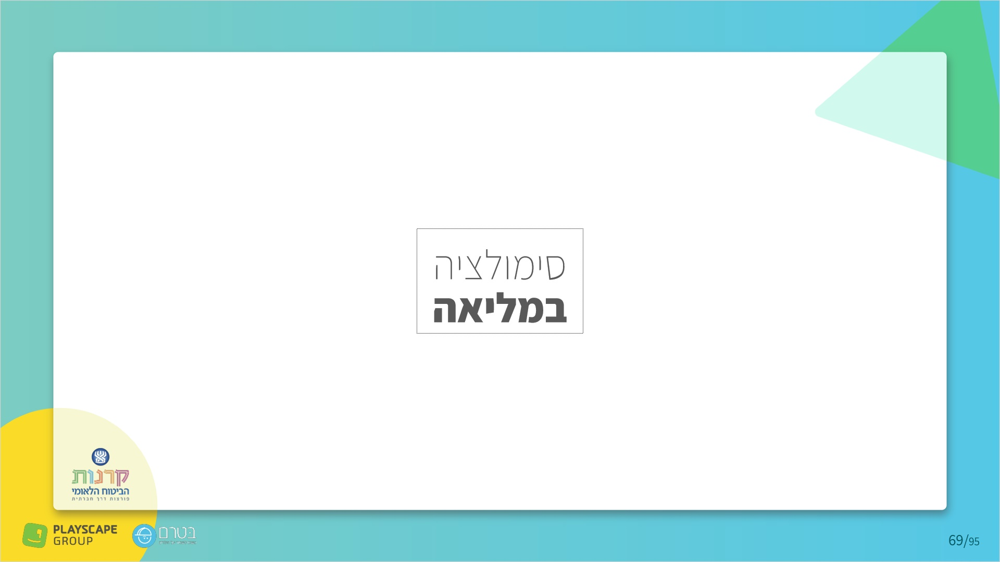
שאל:
- איך לדעתכם הייתה התגובה של דנה?
- האם הייתה צריכה להגיב אחרת?
- האם דרישת המנהל הייתה לגיטימית?
- איך כדאי לענות בסיטואציה כזו?

אמור:
כעת ננסה להמשיך את השיחה שראינו בסרטון:
- בקש 2 מתנדבים אחד שמגלם את דנה והשני מגלם את המנהל.
- הושב את השחקנים במרכז הכיתה ובקש מהם להמשיך את השיחה של דנה עם המנהל בידיעה שאסור למעסיק להעביד בני נוער בגילאי 16-18 מעל 9 שעות.

לפני הסימולציה:
- בקש מהתלמידים בכיתה לרשום 2 נקודות על הסימולציה תוך כדי

בתום הסימולציה:
- שאל איך לדעתכם נכון לענות לדרישה כזו?
- "אני לא בטוח שזה חוקי- אני בודק באתר של 'ביטוח לאומי'"

- איך עונים לדרישה של מעסיק לבצע פעולה עם מכשור שלא קיבלתם עליו הדרכה?
- "אני אשמח לקבל הסבר על איך לעשות את זה נכון/ בצורה בטוחה שלא תפגע בי"

3.9 Untitled Slide
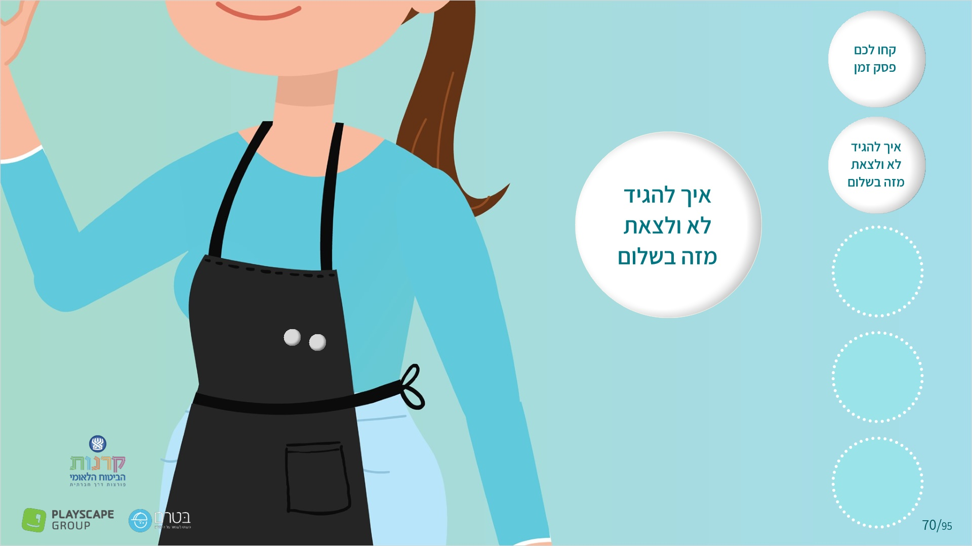
אמור: הבאדג’ 12

3.10 Untitled Slide
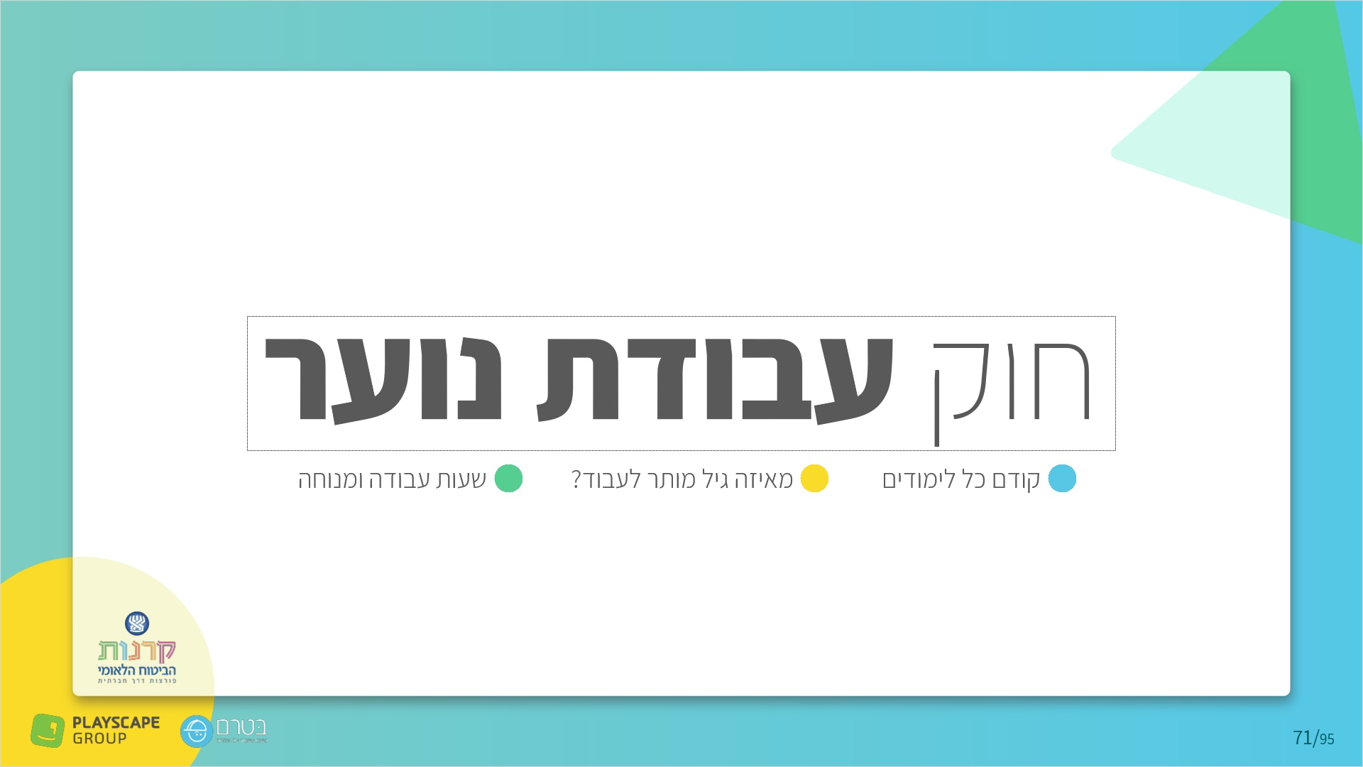
אמור
כדי לדעת כיצד נכון לענות למעסיק, נכיר קודם את החוק וכיצד מגן עליכם.
החוק נקרא > "חוק עבודת נוער"

3.11 Untitled Slide
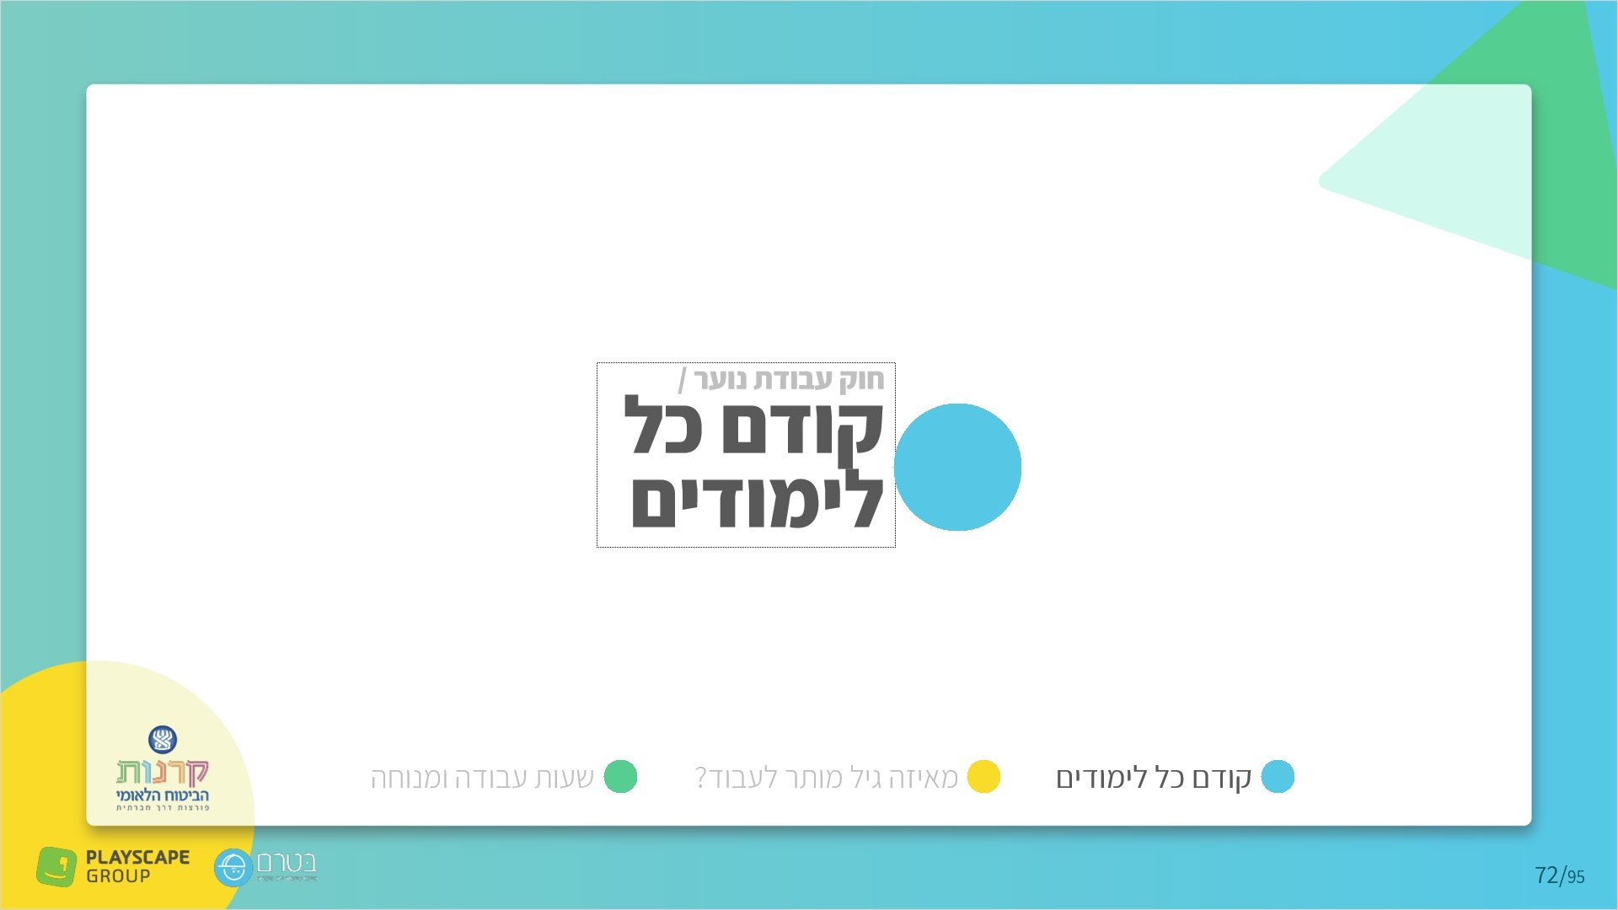
עבור על הסעיף:
- קודם כל לימודים- חוק לימוד חובה מטיל חובת לימוד בבתי ספר על ילדים ובני נוער.
הגבלות מיוחדות על העסקת בני נוער במהלך שנת הלימודים נועדו שלא לפגוע בלימודים.

3.12 Untitled Slide
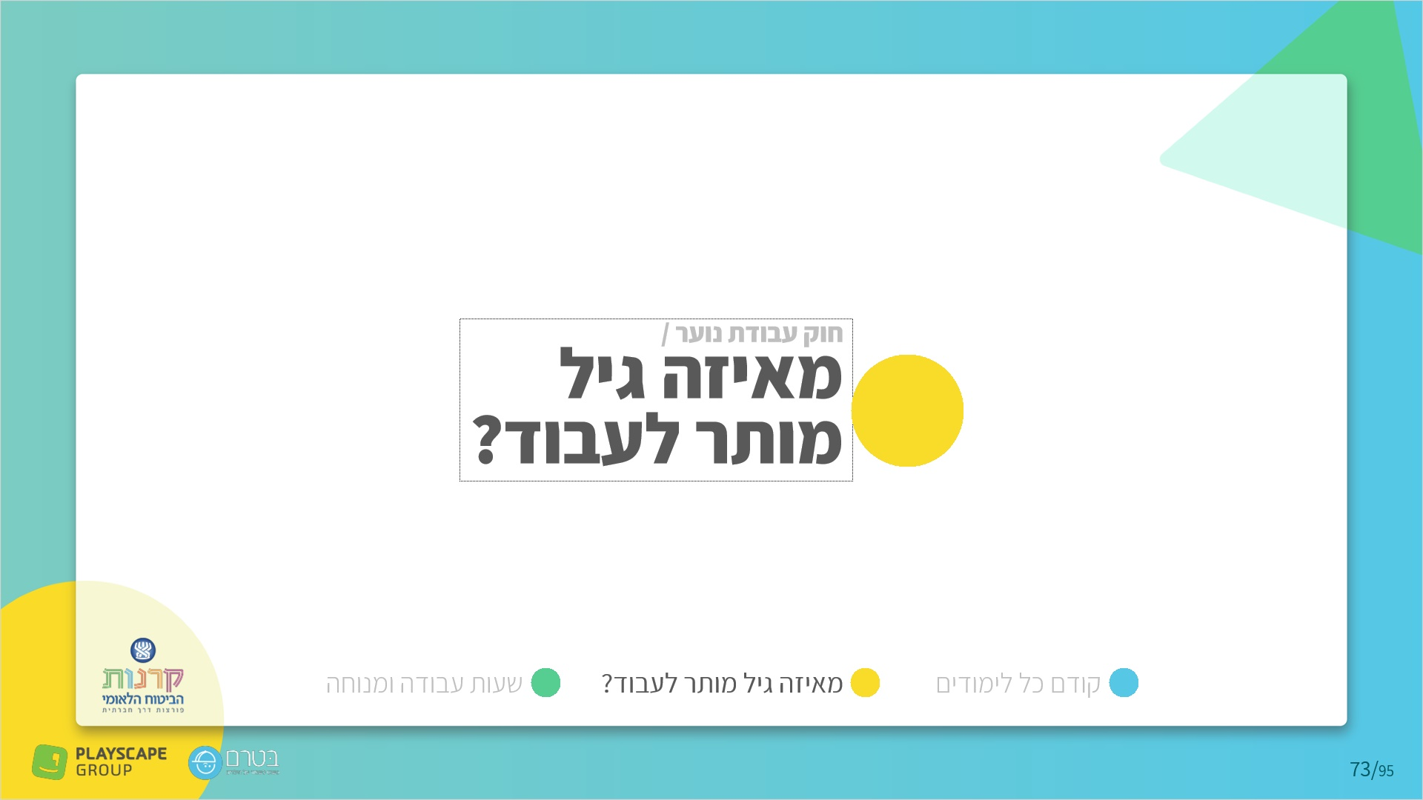
עבור על הסעיף:
אסור להעסיק נער שטרם מלאו לו 15 שנים במשך שנת הלימודים מותרת העסקת נערים רק מגיל 16 ואילך
למעט, בתקופה של חופשת לימודים בה החוק מתיר העסקת בני נוער מגיל 14 ואילך, בתנאי שמדובר בעבודות קלות שאין בהן כדי להזיק לבריאות הילד או להתפתחותו
לפי חוק עבודת הנוער, אין להעסיק נער אלא אם נבדק על-ידי רופא המשפחה וזה אישר את העסקתו.

3.13 Untitled Slide
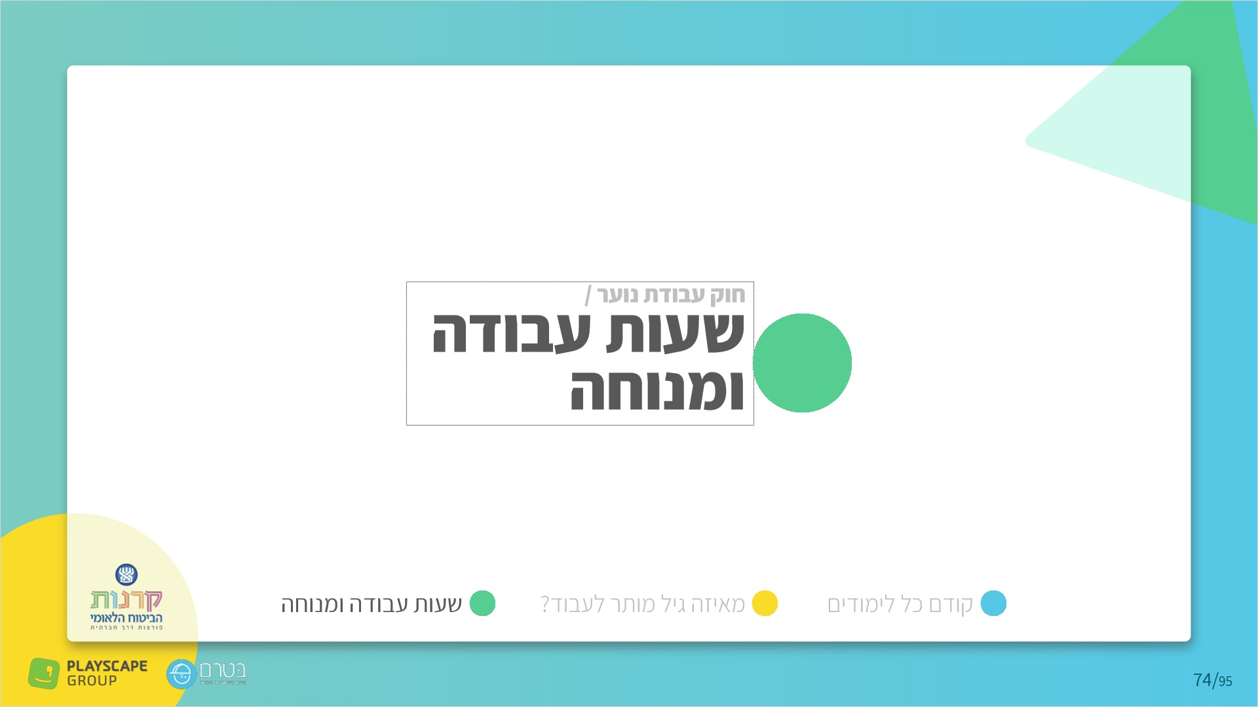
עבור על הסעיף
- שעות עבודה מותרות ילדים מתחת לגיל 16:
- לא יותר מ-8 שעות ביום רגיל.
- לא יותר מ-7 שעות ביום שלפני יום המנוחה השבועי וביום שלפני יום חג שבו אין הם עובדים.
- לא יותר מ-40 שעות בשבוע.
- שעות עבודה מותרות צעירים בגילאי 16 - 18:
- לא יותר מ-9 שעות ביום במקומות שבהם מותר לעבוד יותר מ-8 שעות ביום, ולא יותר מ-8 שעות ביום במקומות העבודה האחרים.
- לא יותר מ-7 שעות ביום שלפני יום המנוחה השבועי וביום שלפני יום חג שבו אין הם עובדים.
- לא יותר מ-40 שעות בשבוע.
- אין להעסיק נוער בשעות הלילה:
- בין השעות 20:00 עד 8:00 לנוער שטרם מלאו לו 16 שנה או טרם סיים כיתה י'
- בין השעות 22:00 עד 6:00 לנוער שמלאו לו 16 שנה וסיים כיתה י',
- בתקופת חופשת לימודים ניתן להעסיק נער שמלאו לו 16 שנה עד שעה 24:00, בתנאי שהמעסיק ידאג להסעת הנער לביתו בסיום

3.14 Untitled Slide
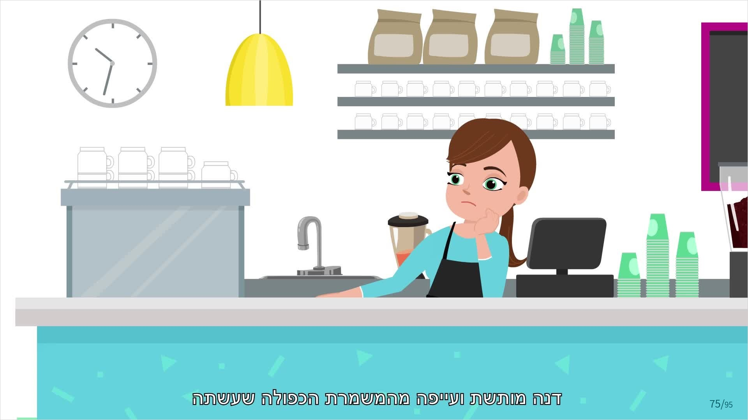
הפעל את הסרטון

3.15 Pick Many
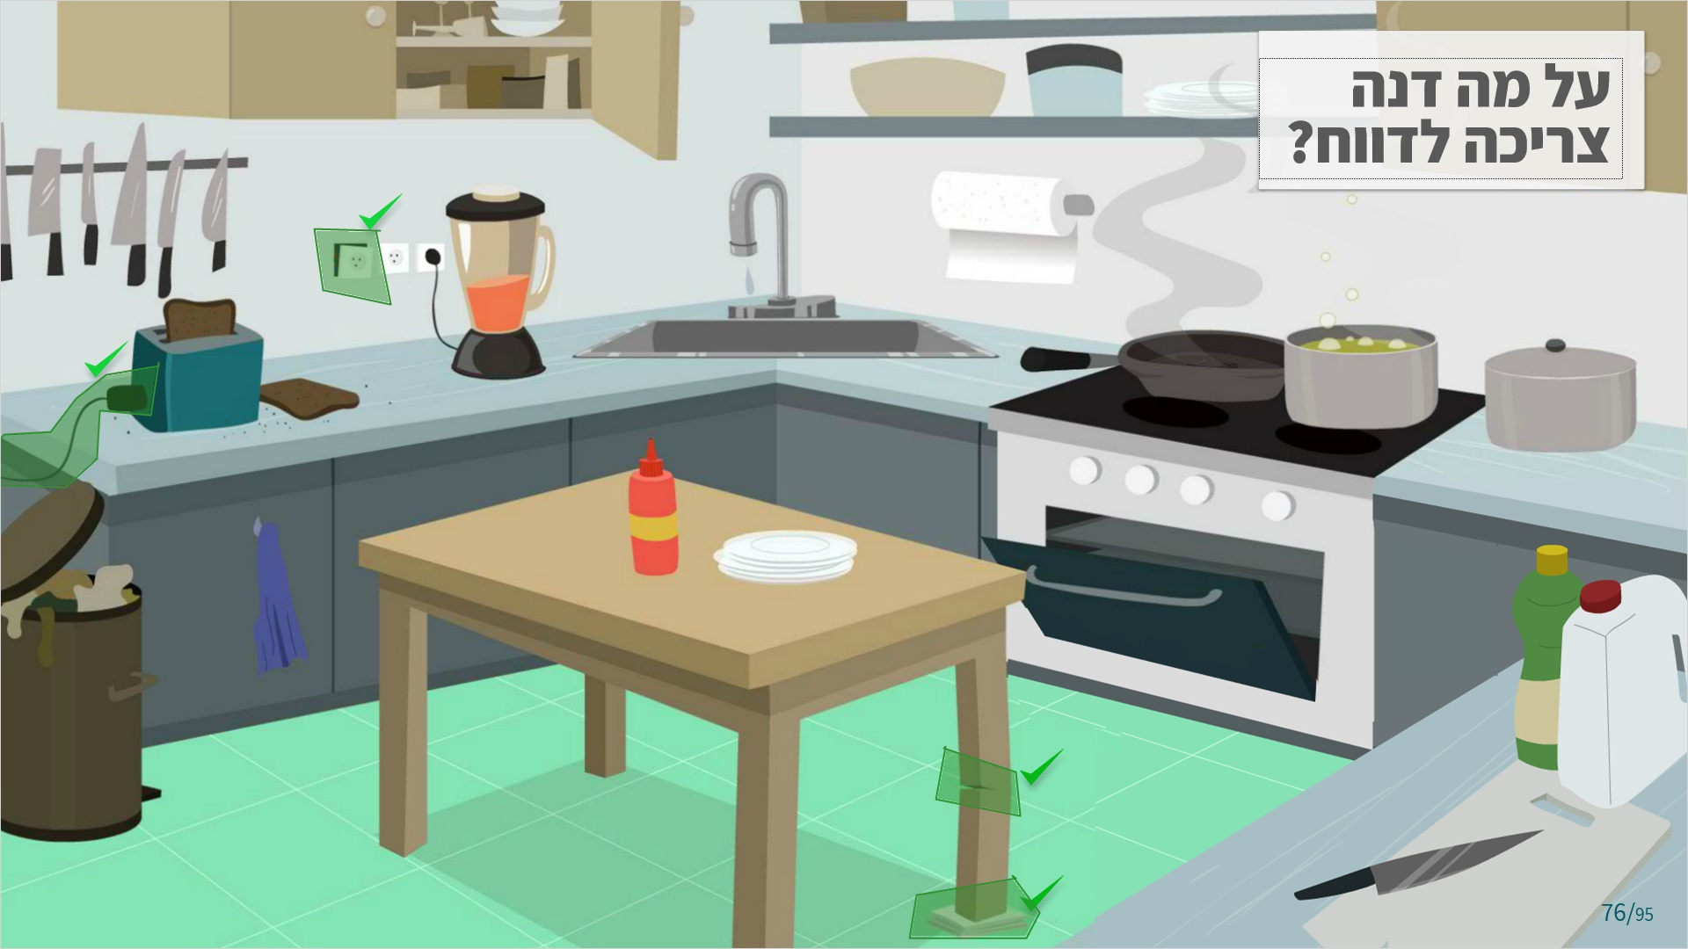
הסרטון נעצר בתמונת הבר העמוס ומלא פרטים, יש לאתר מפגע מסוכן שיש לדווח עליו
הזמן משתתף שינסה לענות על השאלה - על מה דנה צריכה לדווח? מה הבעיה בתמונה?

3.16 Untitled Slide
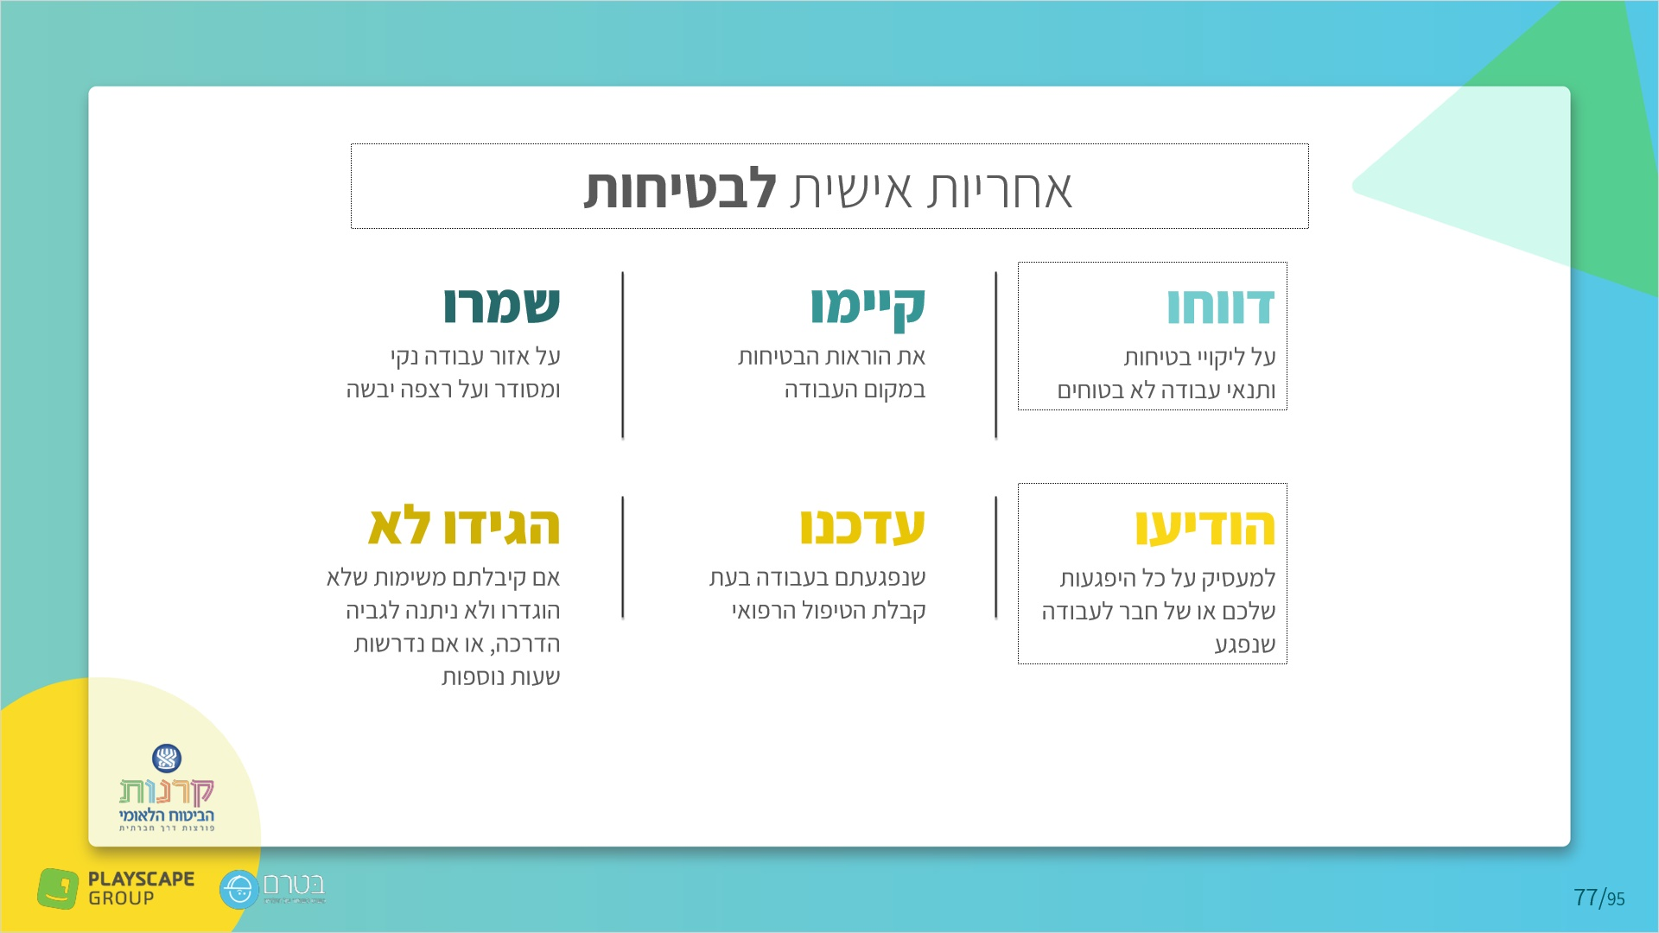
שאל:
- כיצד באה לידי ביטוי האחריות האישית שלכם לבטיחות שלכם ושל הסביבה?
- אילו צעדים אתם יכולים לנקוט על מנת להגביר את הבטיחות או למנוע פגיעות?

לאחר קבלת התשובות מהתלמידים עבור על הכללים וההנחיות עם התלמידים

3.17 Untitled Slide
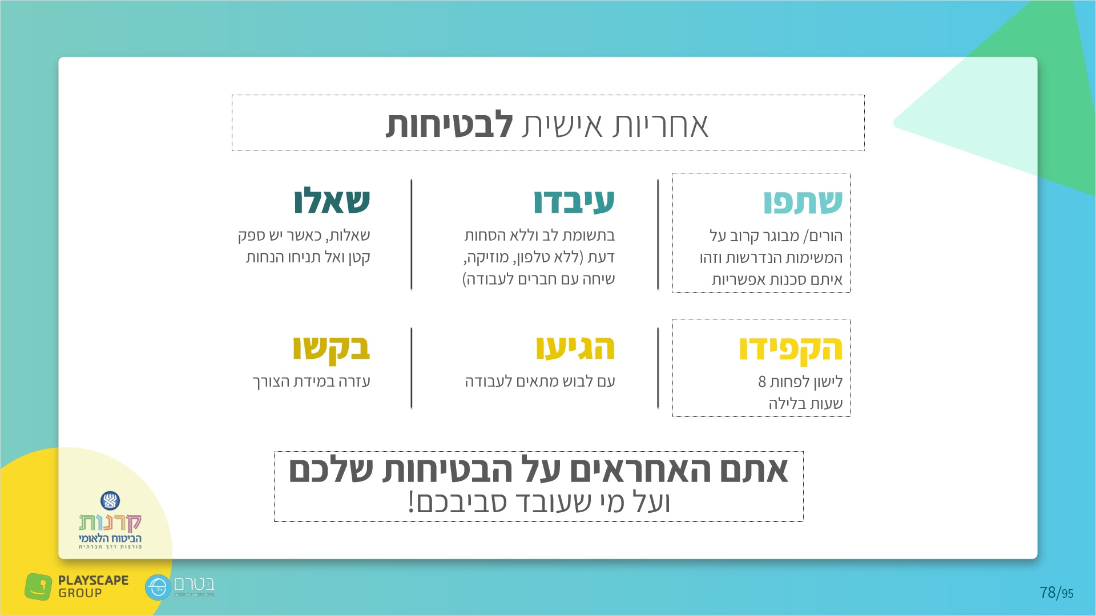
עבור על הכללים וההנחיות עם התלמידים

3.18 Untitled Slide
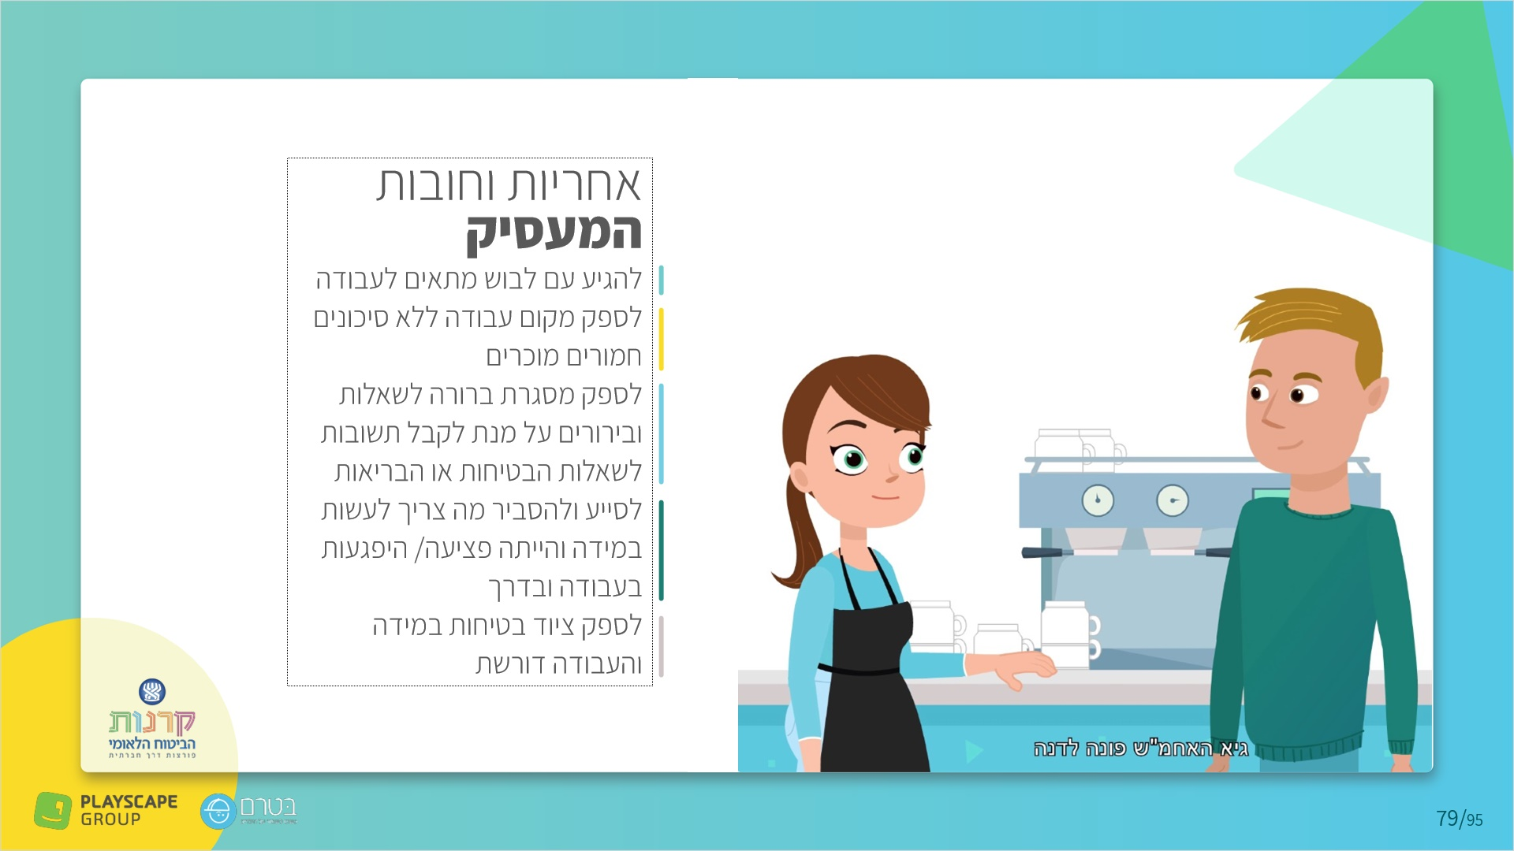
הסבר:
לצד האחריות שלכם, כעובדים, גם על המעסיק חלה מחויבות מתוקף החוק.

3.19 Untitled Slide
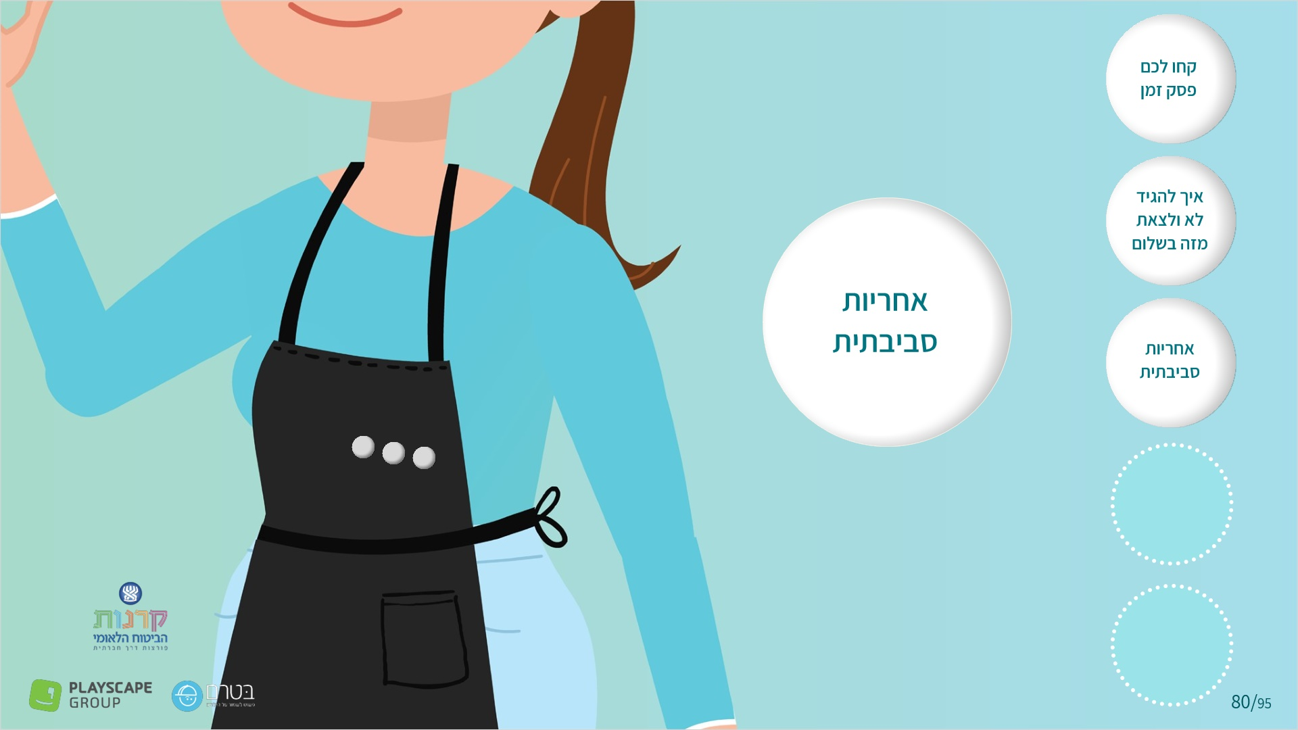
אמור: הבאדג’ 13

3.20 Untitled Slide
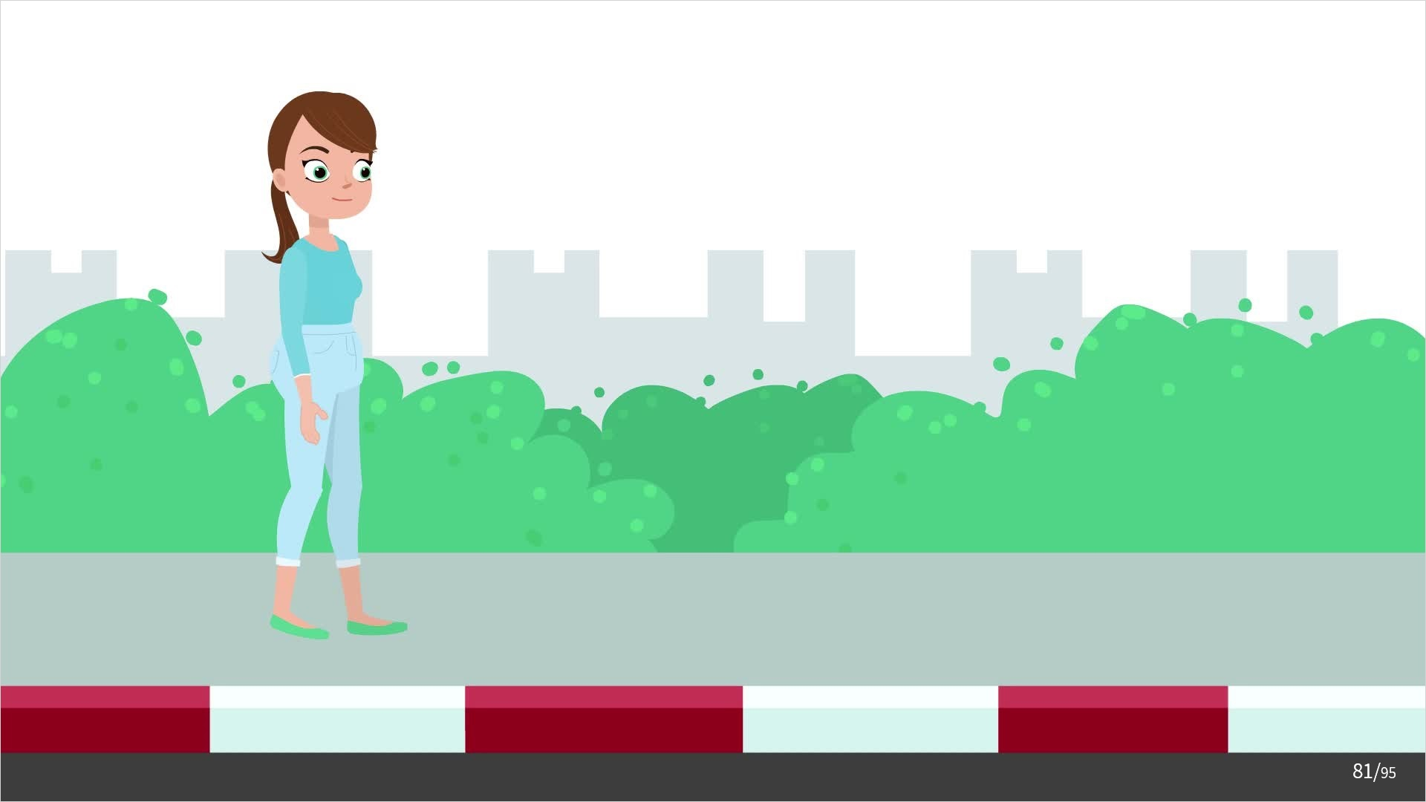
הפעל את הסרטון

3.21 Pick One
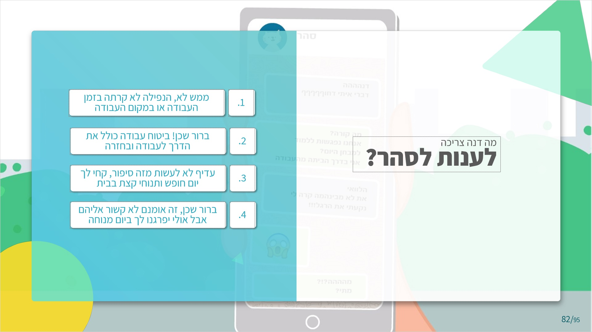
בקש מתנדב לענות על השאלה
(תשובה נכונה: ברור שכן, ביטוח עבודה כולל את הדרך לעבודה ובחזרה)

3.22 Untitled Slide
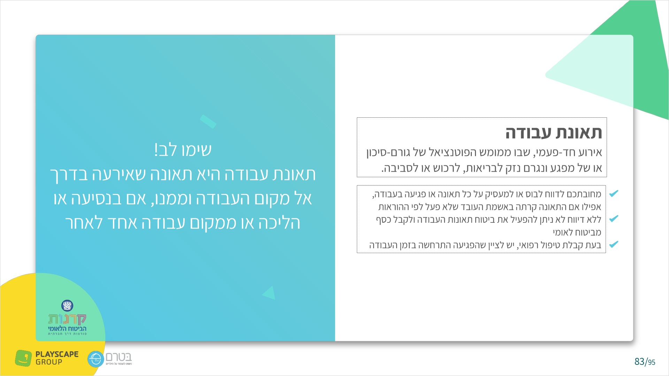
הסבר: בני הנוער מבוטחים בביטוח תאונות עבודה במוסד לביטוח לאומי
על פי החוק תאונה / היפגעות היא:
- כל דבר שגרם לפגיעה בגוף הוא יכול להיות מוגדר כתאונה- מכה, חבלה, נפילה, חתך כוויה
- שאירעה תוך כדי עבודתו ועקב עבודתו או מטעם המעסיק.
- אירעה בדרך אל מקום העבודה וממנו, אם בנסיעה או הליכה או ממקום עבודה אחד לאחר.
גם אם אינה תוצאה מהעבודה עצמה, בזמן שאכלת צהרים נפל עליך קפה חם ונכוות.
גם אם התאונה נגרמה בידי עובד אחר, חפץ או כלי הנמצאים בסביבת העבודה והנפגע לא היה שותף לגרימתה

3.23 Untitled Slide
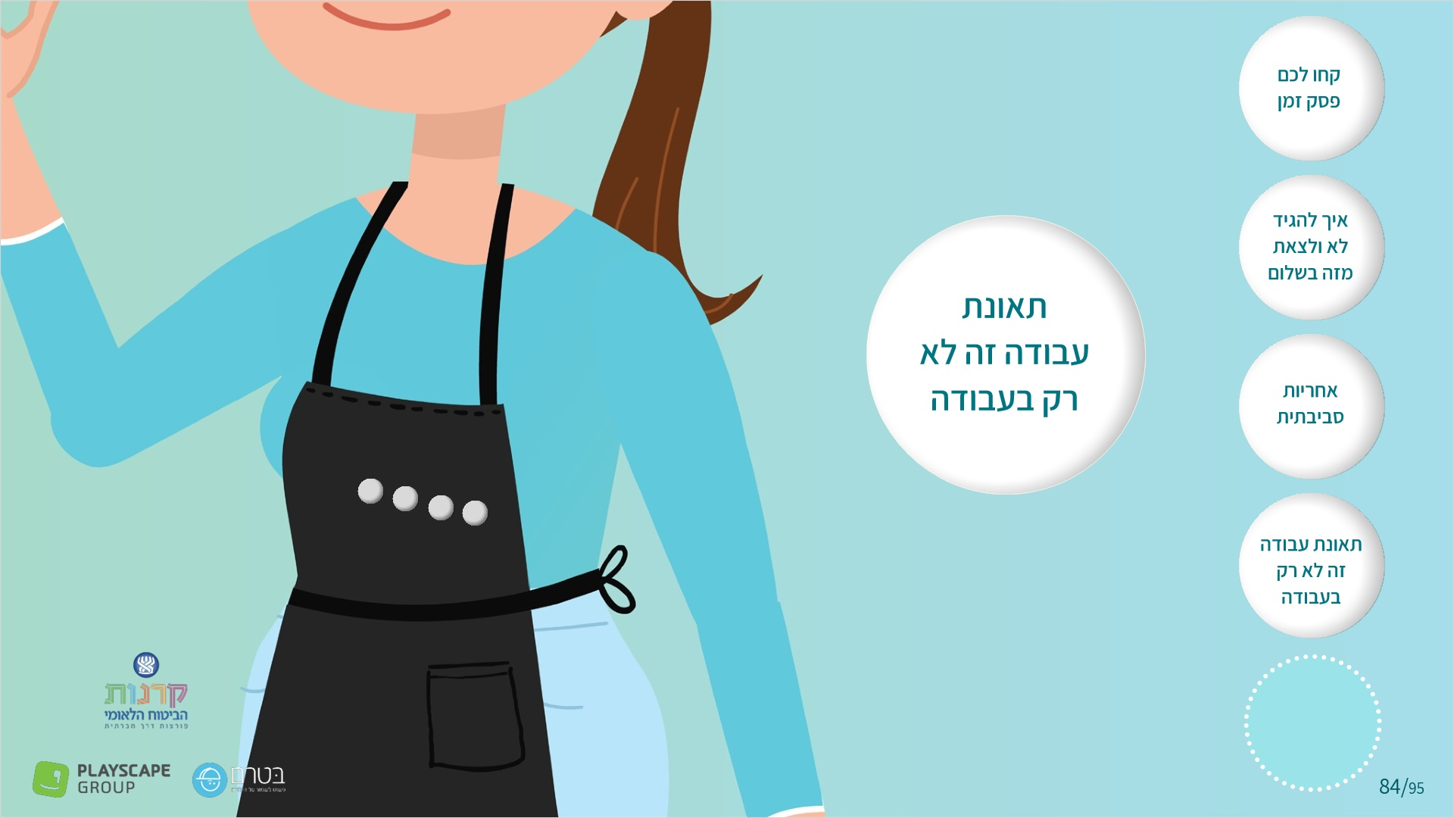
אמור: הבאדג’ 14

3.24 Untitled Slide

הפעל את הסרטון

3.25 Untitled Slide
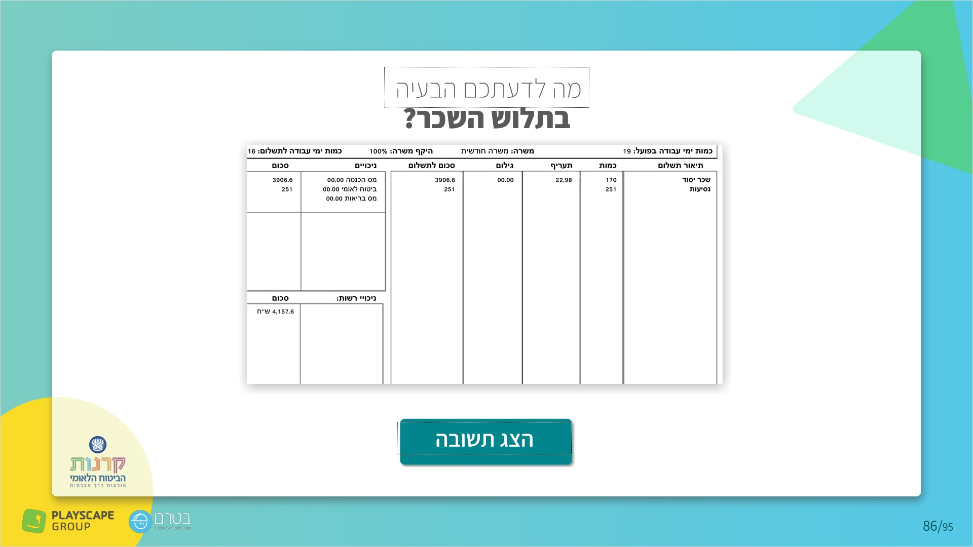
אמור מה לדעתכם הבעיה בתלוש?

בקש מהתלמידים להסתכל ולחשוב (מבלי לענות) מה התשובה.
התשובה: תחת סעיף כמות ימי עבודה בפועל מצוין 19 ותחת סעיף כמות ימי עבודה לתשלום כתוב 16.
שאל:
מישהו יודע מה הסיבה לכך? האם לדעתכם מדובר בטעות תמימה?
אסוף את תשובות החניכים וענה:
בשיעור הראשון ראינו ש-3 הימים הראשונים של דנה בעבודה היו ימי התלמדות
עבדה בפועל 19 ימים אך השכר משולם רק עבור 16 ימים

3.26 Untitled Slide
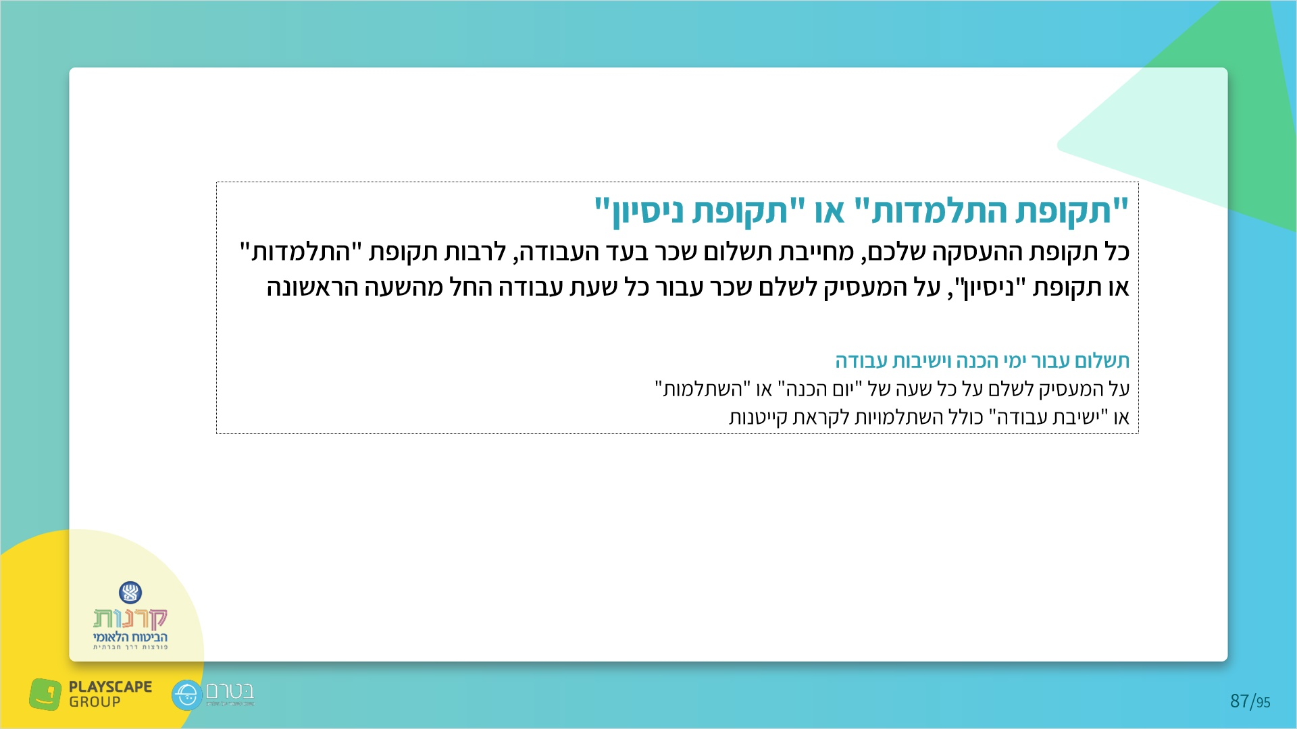
הקרא את כללי התשלום בתקופת ההתלמדות / ניסיון ועבור ימי הכנה כפי שהחוק מורה.
ולכן, דנה צריכה לקבל תשלום עבור 19 ימי עבודה (כולל ימי ההתלמדות)

3.27 Untitled Slide
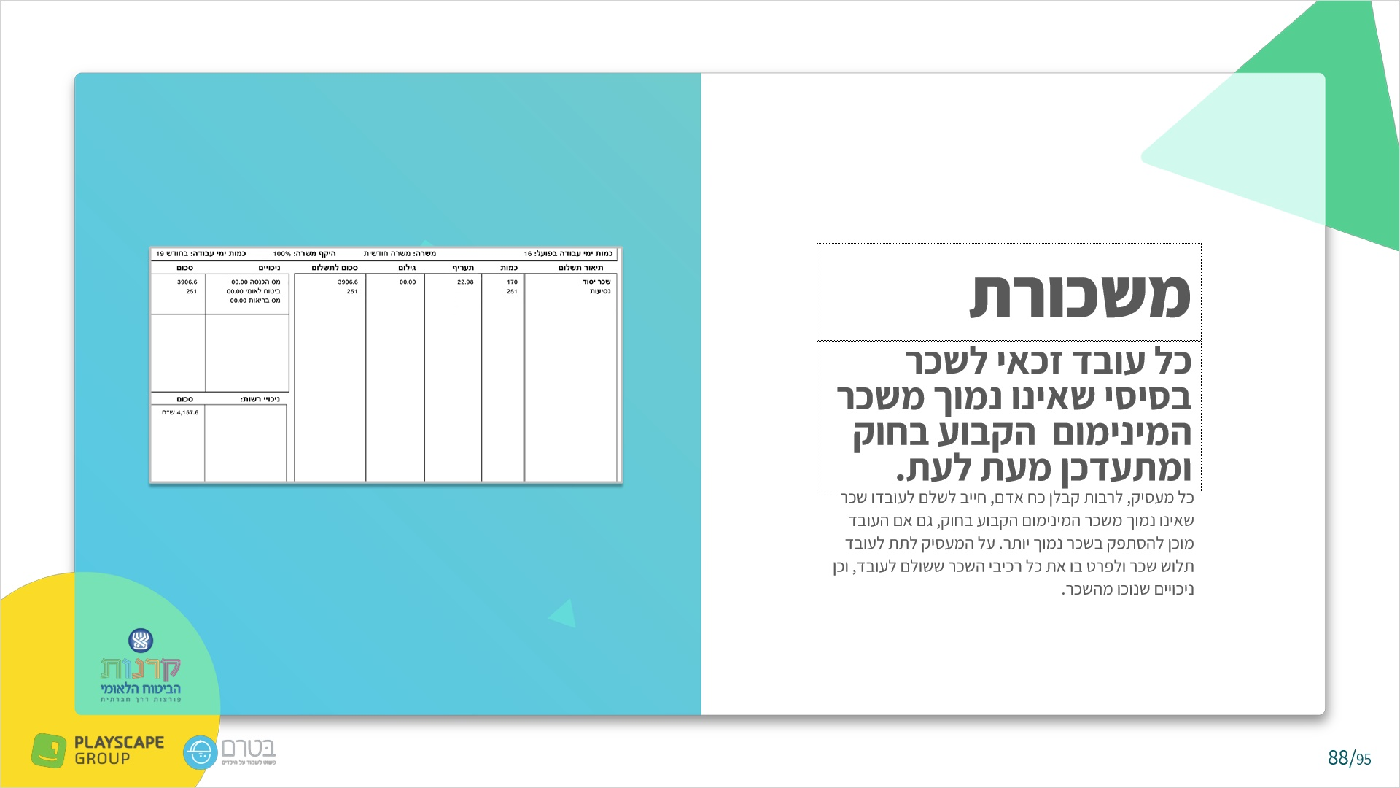
עבור עם התלמידים על ההגדרה של "משכורת" ושכר מינימום, כפי שהחוק מגדיר.

3.28 Untitled Slide
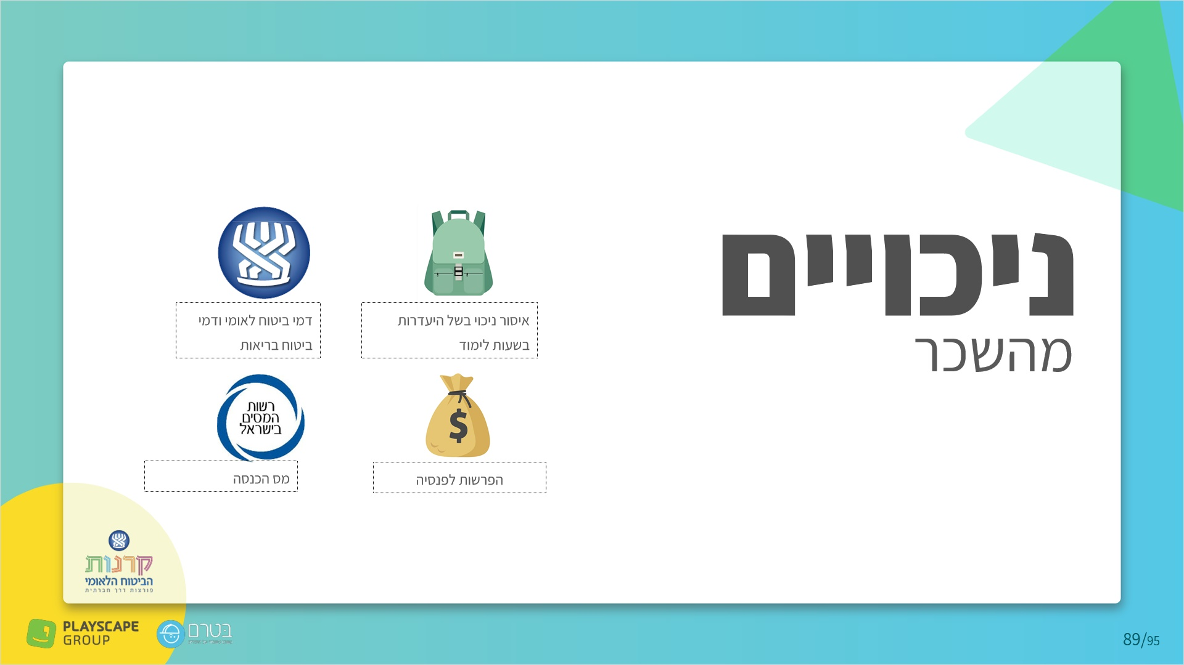
אמור: בנושא ניכויים מהשכר ישנם הוראות מיוחדות לגבי בני נוער עובדים:
- איסור ניכוי בשל היעדרות בשעות לימוד - אין לנכות משכרו של נער שנעדר מהעבודה לצורך לימודים בשיעורי ערב, במוסד להשתלמות נוער עובד שאושר על ידי שר העבודה, הרווחה והשירותים החברתיים. בנסיבות בהן הודיע המוסד למעסיק בכתב שהנער לא ביקר בשיעור מסוים, ניתן לנכות מהשכר את השכר בעד שעות היעדרות לצורך אותו שיעור ערב.
- דמי ביטוח לאומי ודמי ביטוח בריאות - מי שטרם מלאו לו 18 שנים פטור מתשלום דמי ביטוח לאומי ודמי ביטוח בריאות. לפיכך אין לנכות דמי ביטוח אלה משכרם של בני נוער עובדים. יחד עם זאת, המעסיק חייב בתשלום דמי ביטוח לאומי עבור בני נוער המועסקים על ידו, אף אם טרם מלאו להם 18 שנים. מידע נוסף בנושא זה באתר המוסד לביטוח לאומי.
- מס הכנסה - גם בני נוער עובדים חייבים בתשלום מס הכנסה משכרם. יחד עם זאת, בני נוער, עד גיל 18, זכאים לזיכוי ממס (נקודת זיכוי), בשל גילם. מידע נוסף בנושא זה, באתר רשות המסים.
- הפרשות לפנסיה - החובה לבטח כל עובד בביטוח פנסיוני, לא חלה לגבי בני נוער עובדים, אלא רק לגבי עובד שמלאו לו 21 ועל עובדת שמלאו לה 20

3.29 Untitled Slide
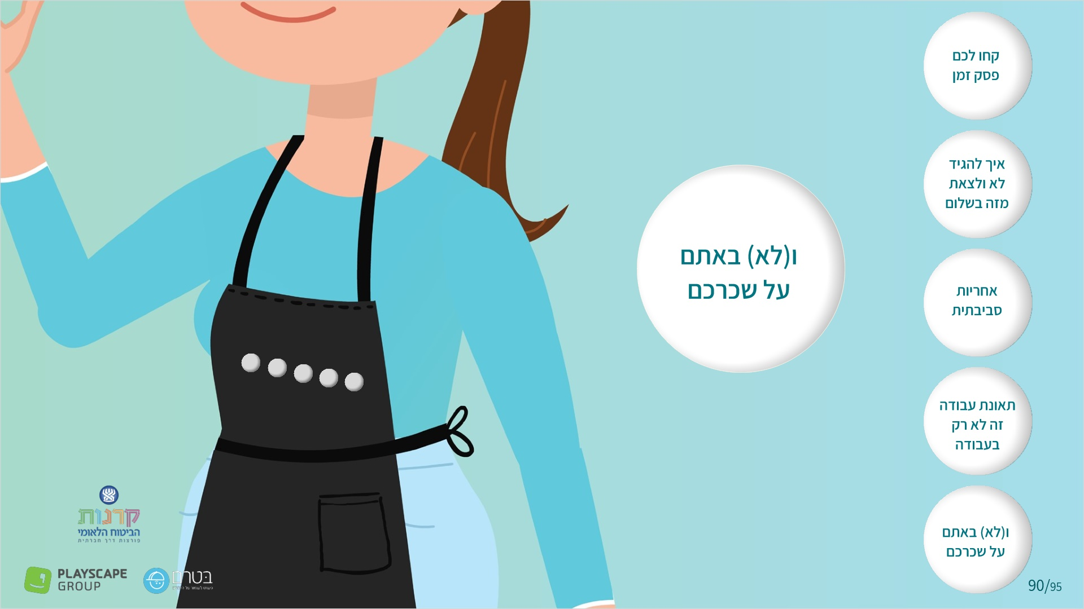
אמור: הבאדג’ 15

3.30 Untitled Slide
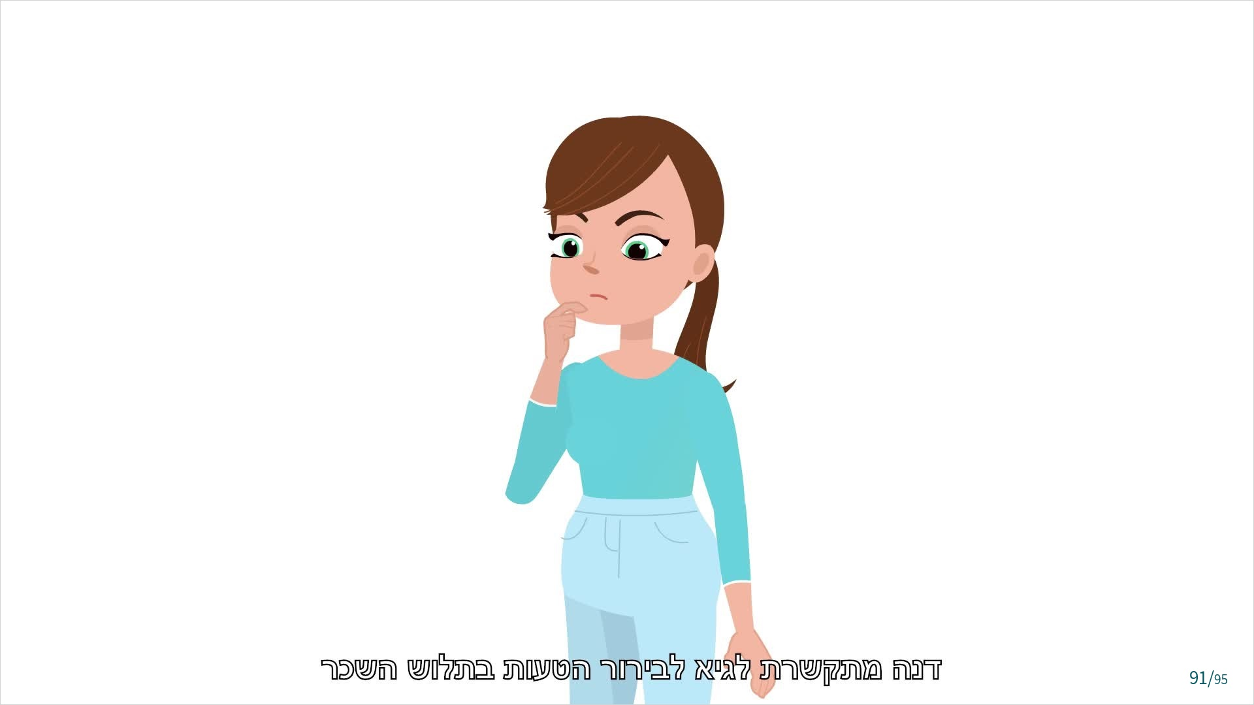
הפעל את הסרטון

3.31 Untitled Slide
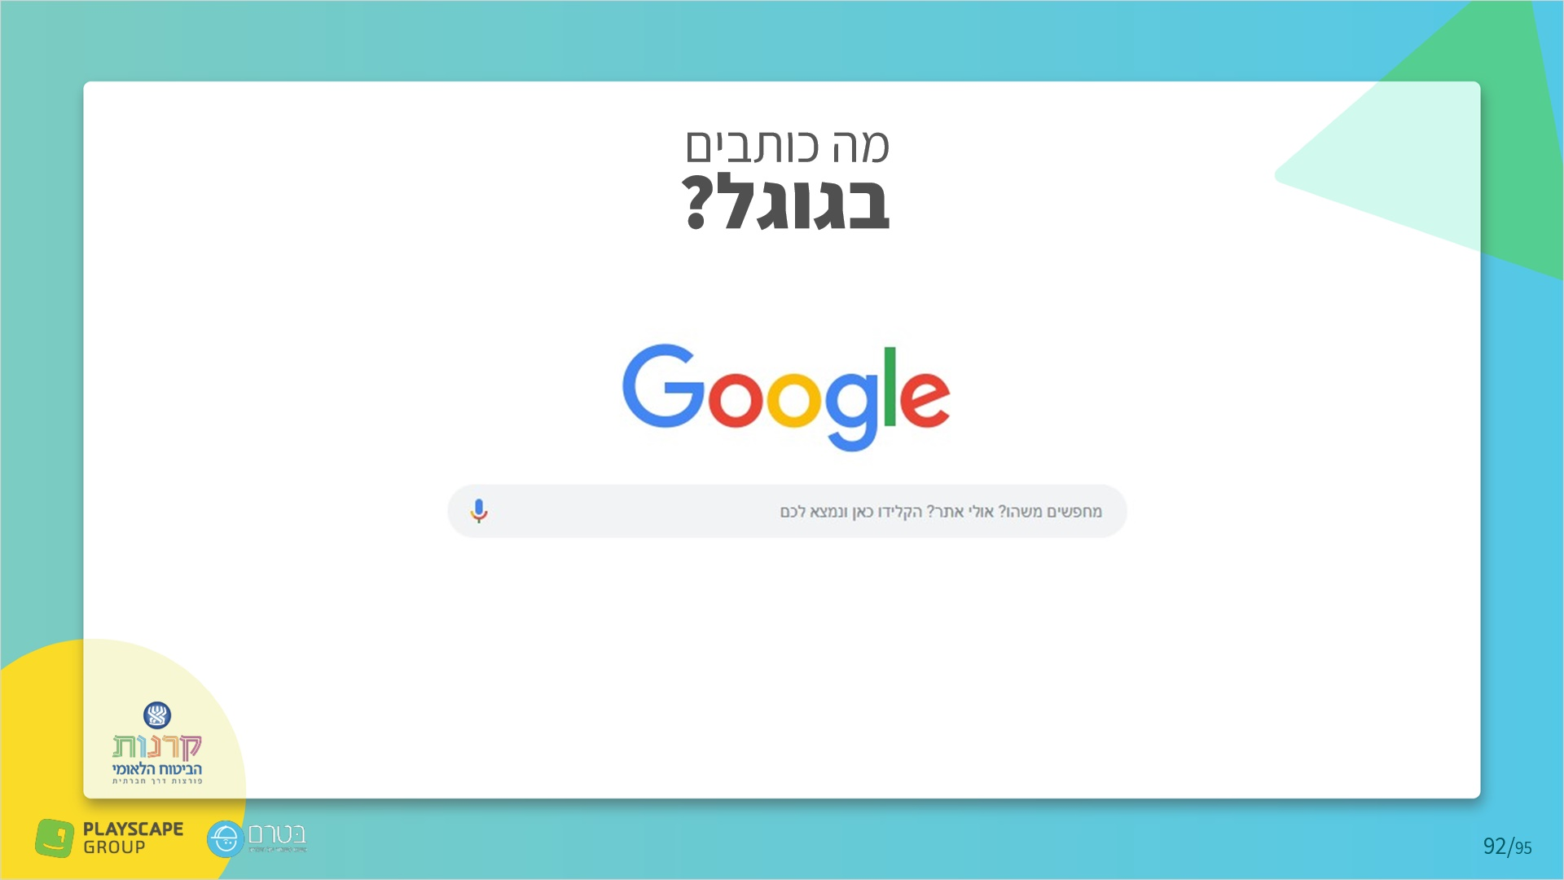
בקש מהחניכים לחפש בניידים שלהם למי ניתן לפנות במקרה כזה?
אסוף את תשובותיהם ועבור לשקף הבא.

3.32 Untitled Slide
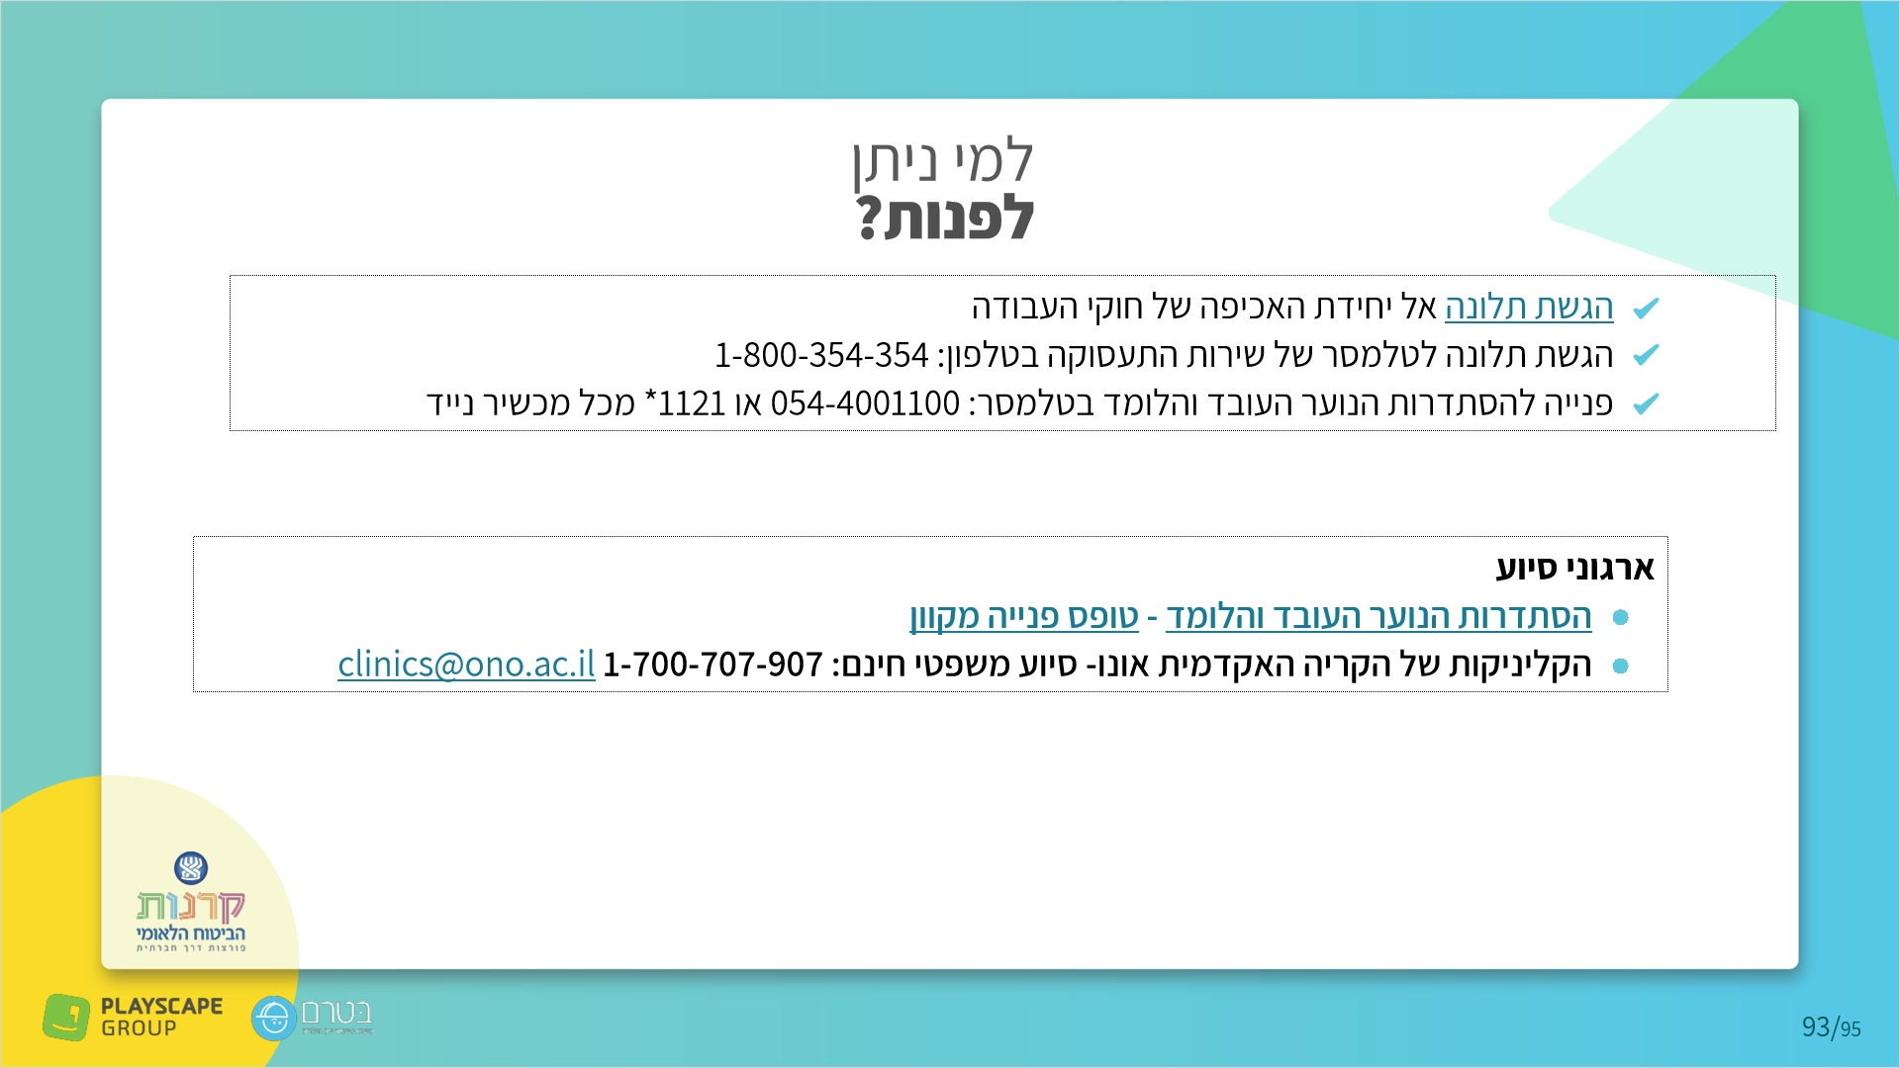
אמור אם המעביד מפר את הזכויות שלכם ניתן לנקוט בצעדים הבאים

3.33 Untitled Slide
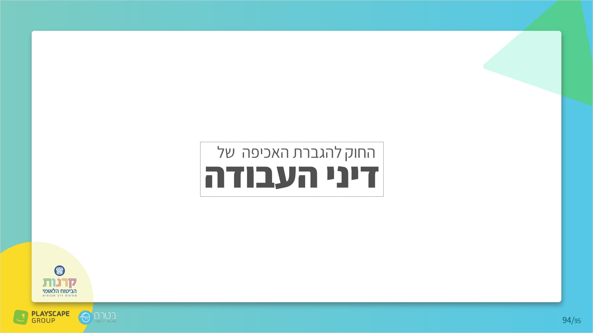
הסבר זכויותיכם מגיעות לכן באופן אוטומטי.
בנוסף, המחוקק מטיל עונשים כבדים על מעסיקים שמפרים זכויות במסגרת החוק להגברת האכיפה של דיני העבודה

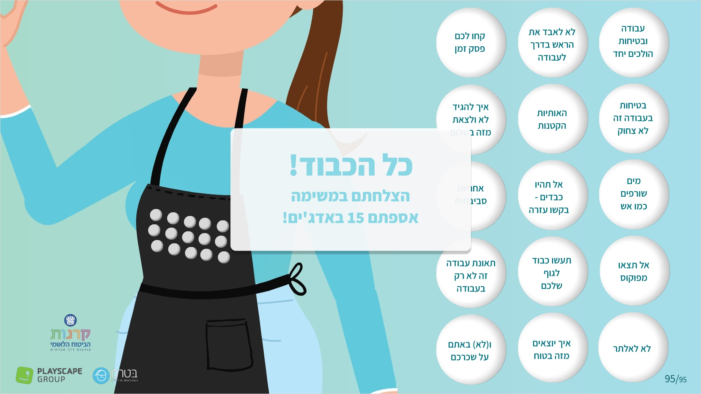
אמור: הבאדג’ 15

3.35 Untitled Slide
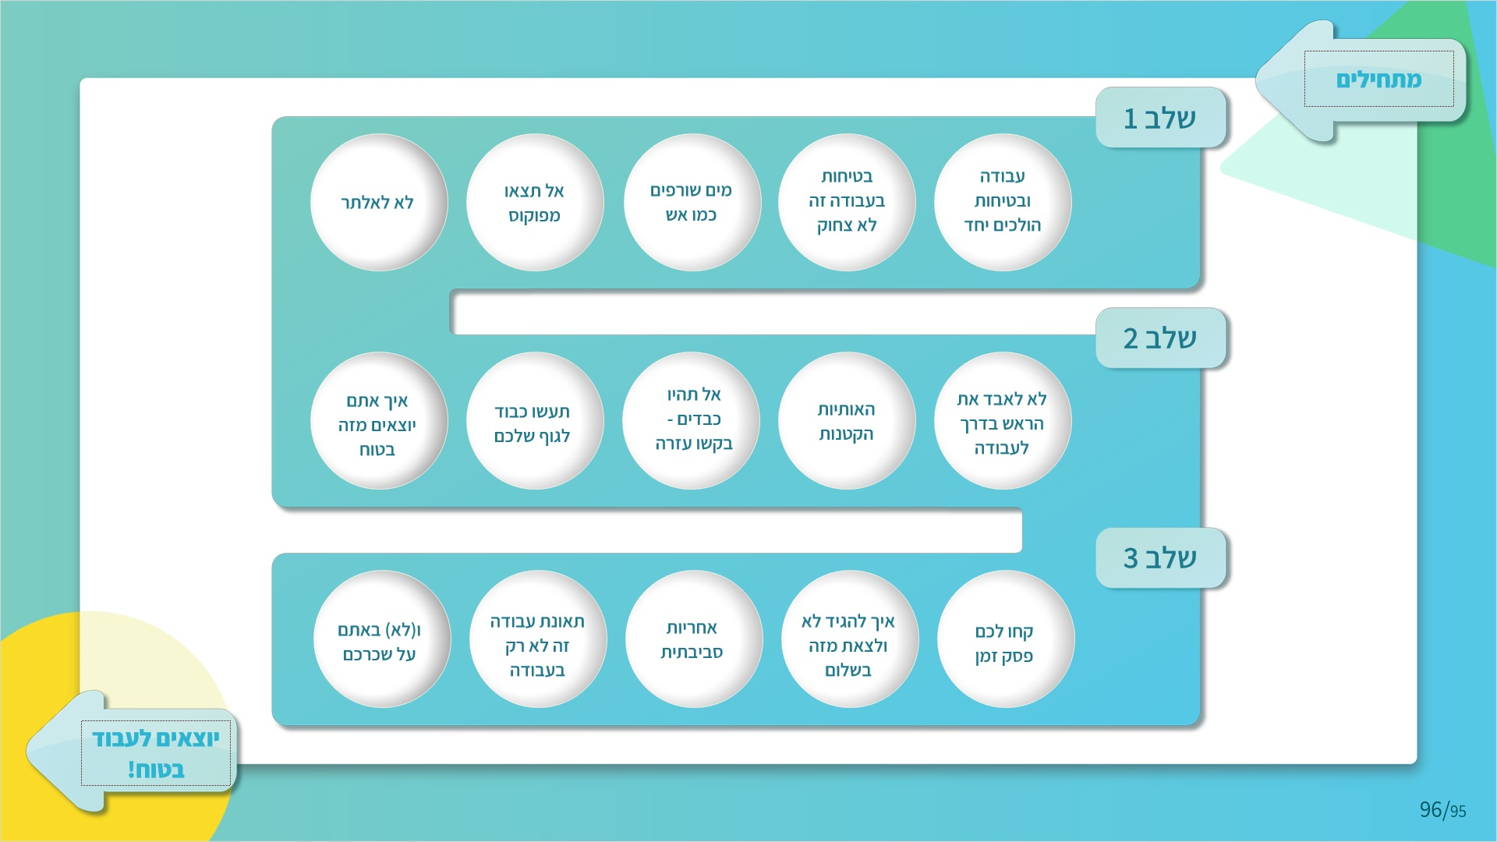
אמור: כל הכבוד!
הצלחתם לעזור לדנה לאסוף 15 באדגי'ם!
עמדתם במשימה!
מפה יוצאים רק לעבוד בטוח!

3.36 Untitled Slide


